*Статья базы знаний*

# #100 НАСТРОЙКА ИСПОЛЬЗОВАНИЯ БРОНИРОВАНИЯ КОМНАТ В OUTLOOK

Описание

*Данная возможность работает только при подключении Outlook через MAPI-коннектор*

Для того, чтобы видеть бронирования в календаре, необходимо подключить календари этих помещений в Outlook.

Для этого нужно:

1. 1. Запустить Outlook, открыть **Настройки учетных записей**
2. 2. Выбрать учетную запись своей электронной почты и нажать **Изменить**

3.

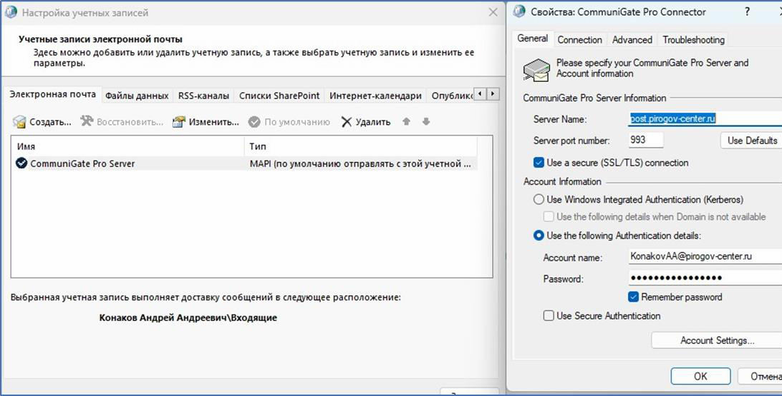

1. В открывшемся окне перейти на вкладку **Advanced**
2. Чтобы добавить календари, нажать **Add**, ввести имя почтового ящика необходимого помещения и нажать **ОК**,

затем еще раз **ОК** (имена комнат: ***iuv120, iuv122, iuv123, iuv125***)

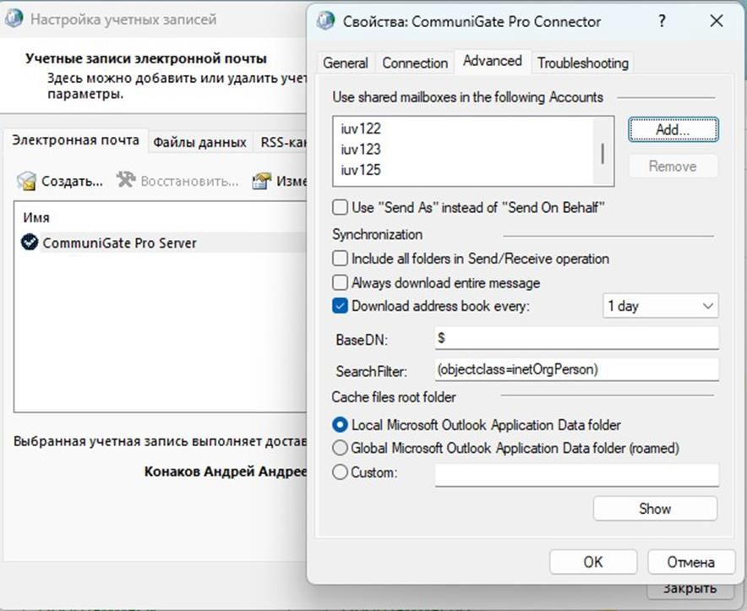

1. Перейти в *Календари Outlook*

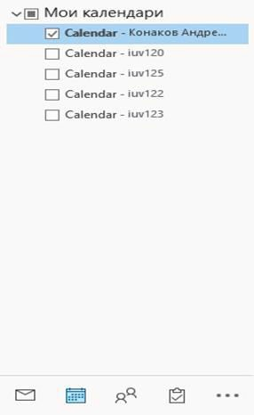

6. Чтобы отобразить все календари нужно отметить их галочкой

# Решение Обходной путь Файлы

*Опубликовал: Шамбурова Ольга Владимировна Дата публикации: 18.04.2023 18:12*

*Раздел базы знаний: Технические статьи > Инструкции Тип статьи: Помощь в работе*